Вариант 1
- Тираж газеты « Аргументы и факты» составляет около 2 млн 990 тысяч экземпляров.
Запишите это число в стандартном виде.
А. 2,99 . 10⁴ экз. В. 2,99 . 10⁷ экз.
Б. 2,99 . 10⁶ экз. Г. 2,99 . 10⁵ экз.
- Из прямоугольного листа бумаги, длина которого 36 см, а ширина – 27 см, хотят
сделать развертку куба. Чему равна площадь поверхности этого куба?
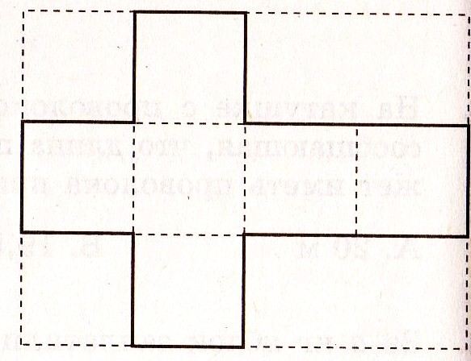
А. 468 см² В.) 216 см²
Б. 972 см² Г.) 486 см²
- Упростите выражение -4(х + 2) + (х – 4)²
Ответ: .
- Для каждого выражения верхней строки укажите равное ему выражение нижней
строки, проведя произвольную линию от одного выражения к другому.
1) а³ (а⁵)³ 2) (а³ а⁵)³ 3) (а⁵ : а³)³

А. а²⁴ Б. а⁶ В. а¹² Г. а¹⁸
- Пользуясь графиком квадратичной функции, изображенным на рисунке, укажите формулу, задающую эту функцию.
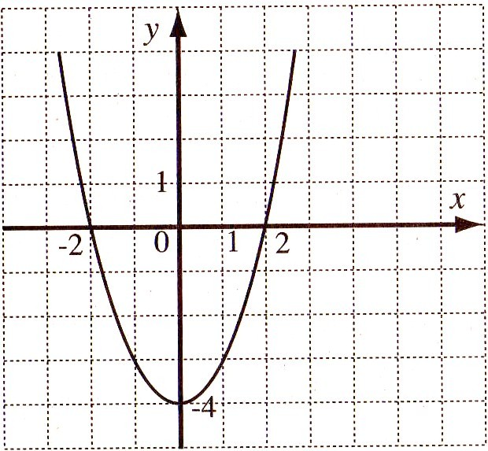
А. у = х² - 2х + 2
Б. у = х² - 4
В. у = х² + 2х - 2
Г. у = х² - 4х
- Укажите уравнение, которое имеет два различных корня.
А. 2х² + 5х + 4 = 0
Б. 9х² + 4х + 1 = 0
В. х² - 4х + 4 = 0
Г. х² - 7х + 5 = 0
7. Расположите числа 2; √5; 3; 2√2 в порядке возрастания.
Ответ: .

8. Заданы три первых члена числовых последовательностей. Известно, что одна из этих
последовательностей – арифметическая прогрессия. Укажите ее.
А. 17; 10; 17… Б. 8; 3; 1… В. 7; 3; - 2… Г. 7; 13; 19…

9. На вступительном письменном экзамене по математике можно получить от 0 до 10 баллов. Десять абитуриентов получили такие оценки:
7 2 7 9 9 2 3 2 6 6
Установите соответствие между статистическими характеристиками этого ряда и их значениями.
СТАТИСТИЧЕСКИЕ ХАРАКТЕРИСТИКИ ЗНАЧЕНИЯ
А. Среднее арифметическое 1). 5,3
Б. Мода 2). 2
В. Размах 3). 6
4). 7
Ответ:
А | Б | В

10. Решите систему уравнений ┌3х + 5у = 126
└( х – 3у )( у – 3х ) = 0

11.Имеются два сплава с разным содержанием серебра. В первом сплаве содержится 15%, а во втором – 35% серебра. В каком соотношении надо взять первый и второй сплавы, чтобы получить из них новый сплав, содержащий 30% серебра.

Вариант 2
- Среднее расстояние от Земли до Солнца около 150 млн км.
Запишите это число в стандартном виде.
А. 1,5 . 10⁸ км. В. 1,5 . 10⁹ км.
Б. 1,5 . 10⁷ км. Г. 1,5 . 10⁶ км.
- Из прямоугольного листа жести, длина которого 10, а ширина 6, требуется
сделать открытую коробку, площадь основания которой 18. Для этого из каждого
угла листа вырезают квадрат и после этого сгибают оставшуюся часть в коробку.
Из какого уравнения может быть выражена сторона х вырезаемых квадратов? 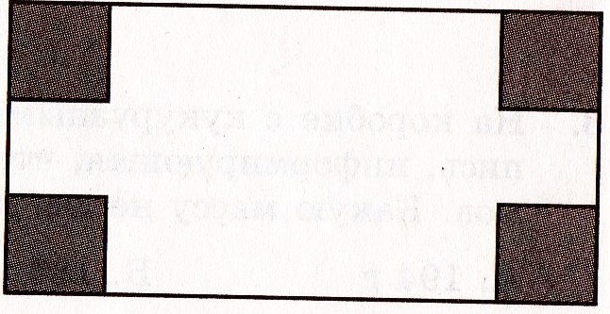
А. (6х - 2х)(10 – 2х) = 6 . 10 В. ( 6 – х )( 10 – х ) = 18
Б. (6 – 2х)( 10 – 2х ) + 4х² = 6 . 10 Г.)( 6 - 2х )(10 – 2х ) = 18
- Упростите выражение а(2а - 4) – 2(3 – 2а)
Ответ: .
- Для каждого выражения верхней строки укажите равное ему выражение нижней
строки, проведя произвольную линию от одного выражения к другому.
1) b⁶ (b²)³ 2) (b⁶ b²)³ 3) (b⁶ : b³)²

А. b²⁴ Б. b¹² В. b⁶ Г. b³⁶
- Пользуясь графиком квадратичной функции, изображенным на рисунке, укажите формулу, задающую эту функцию. 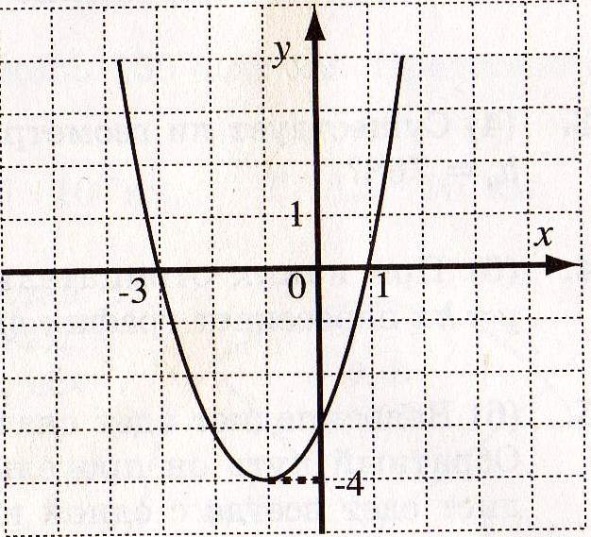
А. у = х² + 2х - 3
Б. у = х² - 3х + 1
В. у = -х² - 3х + 1
Г. у = х² - 2х- 3
- Укажите уравнение, которое имеет два различных корня.
А. 3х² + 5х + 2 = 0
Б. 4х² - 4х + 1 = 0
В. 5х² - 6х + 4 = 0
Г. 4х² - 4х + 5 = 0
7. Расположите числа 3; 2√3; √10; 4 в порядке возрастания.
Ответ: .
8. Заданы три первых члена числовых последовательностей. Известно, что одна из этих
последовательностей – геометрическая прогрессия. Укажите ее.
А. 5; √5; 1… Б. 1; 2; 3… В. 2; 4; 10… Г. 1; 4; 9…
9. На вступительном письменном экзамене по математике можно получить от 0 до 10 баллов. Десять абитуриентов получили такие оценки:
6 7 8 8 2 6 5 9 5 5
Установите соответствие между статистическими характеристиками этого ряда и их значениями.
СТАТИСТИЧЕСКИЕ ХАРАКТЕРИСТИКИ ЗНАЧЕНИЯ
А. Среднее арифметическое 1). 8
Б. Мода 2). 5
В. Размах 3). 6,1
4). 7
Ответ:
А | Б | В

10. Решите систему уравнений ┌2у² + х – у = 7
└( х - 1 )( 2у - 1 ) = 0

11.Имеются два сплава с разным содержанием железа. В первом сплаве содержится 20%, а во втором – 45% железа. В каком соотношении надо взять первый и второй сплавы, чтобы получить из них новый сплав, содержащий 30% железа.

Вариант 3
1. Поверхность суши на планете Земля составляет 149 млн км² .
Запишите это число в стандартном виде.
А. 14,9 . 10⁷ км². В. 14,9 . 10⁸ км².
Б. 14,9 . 10⁶ км². Г. 14,9 . 10⁹ км².
- Из прямоугольного листа бумаги, длина которого 36 см, а ширина – 29 см, хотят
сделать развертку куба. Чему равна площадь поверхности этого куба?
А. 486 см² В. 261 см²
Б. 522 см² Г. 1044 см²
- Упростите выражение (2 - х)² + х(х – 3)
Ответ: .
- Для каждого выражения верхней строки укажите равное ему выражение нижней
строки, проведя произвольную линию от одного выражения к другому.
1) b³ (b²)⁵ 2) (b³ b⁵)² 3) (b⁵ : b³)²

А. b¹⁶ Б. b⁴ В. b¹⁰ Г. b¹³
- Пользуясь графиком квадратичной функции, изображенным на рисунке, укажите формулу, задающую эту функцию.
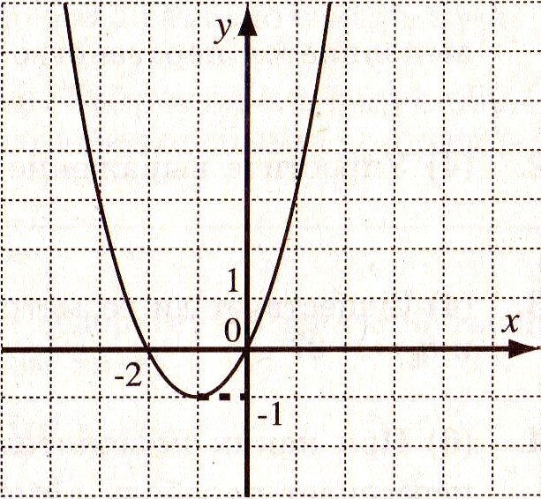
А. у = х² + 2х
Б. у = х² - 2х
В. у = х² + 2х + 1
Г. у = х² - 2х + 1
- Укажите уравнение, которое имеет два различных корня.
А. 3х² + 5х + 3 = 0
Б. 3х² + 6х + 1 = 0
В. 3х² - 4х + 2 = 0
Г. 4х² + 4х + 1 = 0

7. Расположите числа 4; 3√2; 5; √21 в порядке убывания.
Ответ: .

8. Заданы три первых члена числовых последовательностей. Известно, что одна из этих
последовательностей – геометрическая прогрессия. Укажите ее.
А. 1; 2; 1… Б. 5; 1; 1/5… В. 3; 6; 9… Г. 16; 14; 12…

9. На вступительном письменном экзамене по математике можно получить от 0 до 10 баллов. Десять абитуриентов получили такие оценки:
9 8 2 6 6 4 7 7 6 6
Установите соответствие между статистическими характеристиками этого ряда и их значениями.
СТАТИСТИЧЕСКИЕ ХАРАКТЕРИСТИКИ ЗНАЧЕНИЯ
А. Среднее арифметическое 1). 2
Б. Мода 2). 7
В. Размах 3). 6
4). 6,1
Ответ:
А | Б | В

10. Решите систему уравнений ┌ху = 14
└( х + 4 )( 5 – у ) = - 12

11.Имеются два сплава с разным содержанием золота. В первом сплаве содержится 30%, а во втором – 50% золота. В каком соотношении надо взять первый и второй сплавы, чтобы получить из них новый сплав, содержащий 35% золота.

Критерии оценки
Начисление баллов за задания работы
Задания | Часть 1  (задания с выбором ответа и кратким ответом) | Часть 2  (задания с развернутым ответом) |  |  | За всю  работу
Задания | Задания 1 – 9 | 10 | 11
Баллы | Каждое задание – 1 балл | 2 б. | 3 б. |  | 14

Шкала пересчета первичного балла за выполнение контрольной работы в отметку по пятибалльной шкале
Отметка по пятибалльной шкале | «2» | «3» | «4» | «5»
Общий балл | Выполнено менее 4 заданий в части 1  (от 0 до 3 баллов за часть 1) | При выполнении минимального критерия
Общий балл |  | 4– 6 баллов | 7 – 9 баллов | 10 – 14 баллов

